图片交换沟通系统（PECS）教师实训软件V1.0
使用说明书

深圳未来立体教育科技有限公司

目 录
1 目的 3
2 代码框架描述 3
2.1 目录结构 3
2.2 软件界面 4
2.3 源文件说明 5
2.4 模块配置文件说明 6
3 数据结构 7
3.1 数据结构定义 7
3.2 公共头文件定义 9
4 子模块（实体）1详细设计说明 9
4.1 数据结构 9
4.2 处理流程详细说明 10
4.3 编码设计 11

1 目的
图片交换沟通系统（PECS）教师实训软件V1.0主要针对针对教导自闭症儿童的教师开发的，软件的训练方法基于图片交换沟通系统（PECS），用来提升自闭症儿童沟通与交往能力，教师可以在正式接触自闭症儿童之前，多次在本软件中进行练习，熟练掌握训练原则。

2 代码框架描述

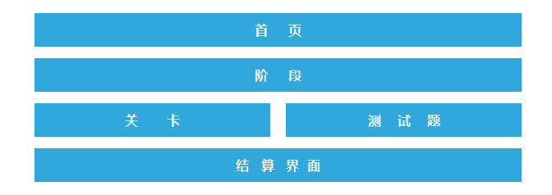

2.1 目录结构
说明系统源代码文件存放的目录、子目录，及其包含的文件列表。如下：
目录名称 | 目录说明 | 包含源文件列表
/Modules | 阶段模块界面 | AcceptQuestionView.cs  DistinguishPictureView.cs  SentenceExpressionView.cs  SpeakUpView.cs  SwapView.cs  TestPaperView.cs  EnhanceCommunityView.cs
/Common | 公共类 | GlobalDataManager.cs  HighLightCtrl.cs  TukaMgr.cs  UGUIEventListener.cs  ChooseDo.cs
/Resources | 公共资源 | Images  Fonts  Images  UI  TestPaper
/ Scenes | 场景 | ClassRoom  Preload

2.2 软件界面

加载页面
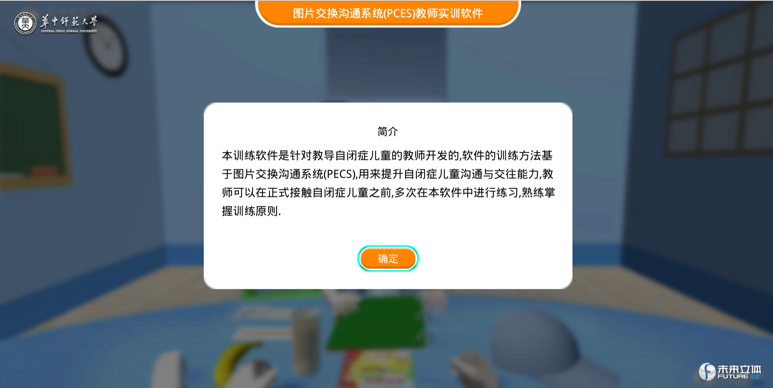
简介页

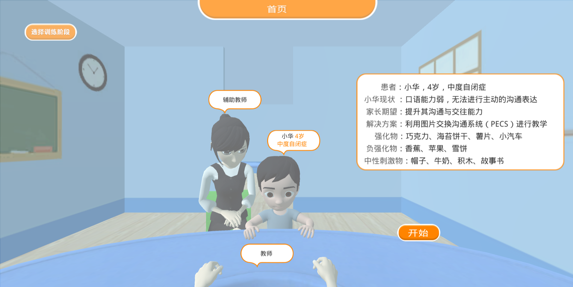
首页
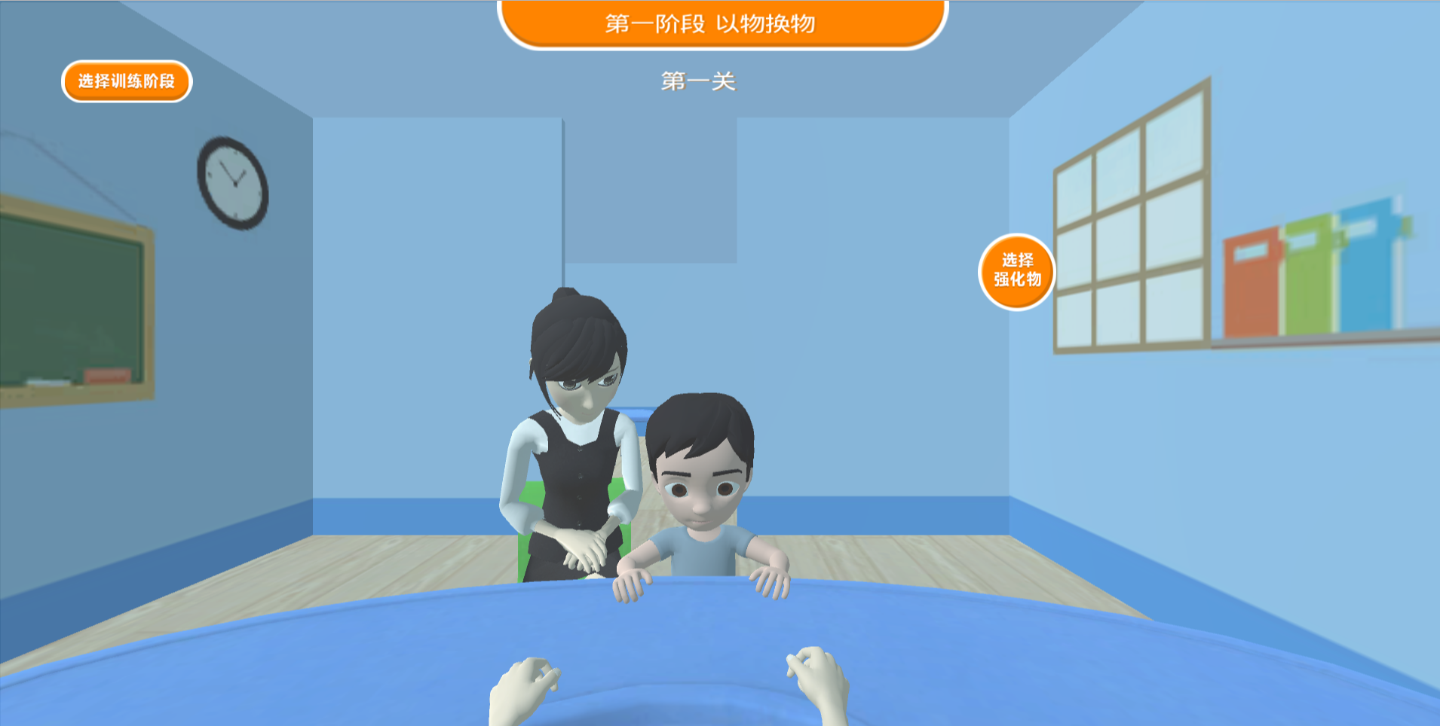
资源详情页
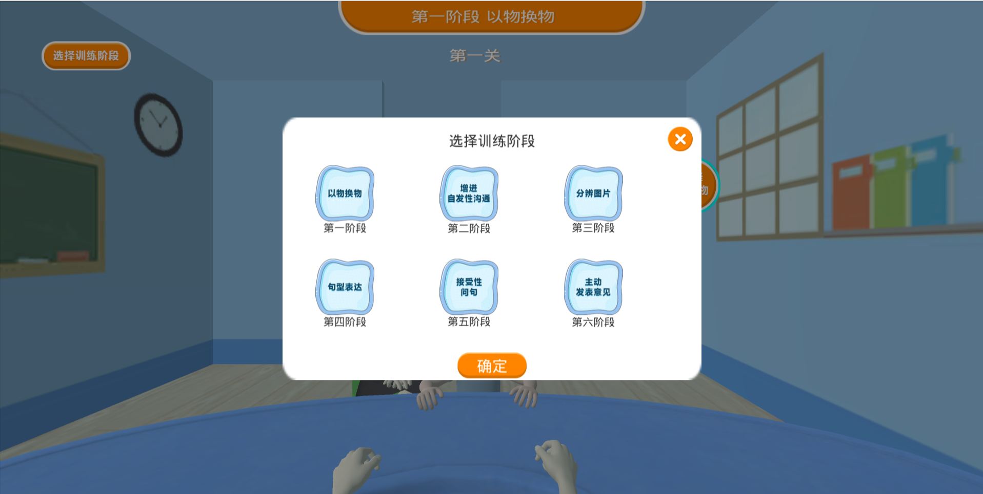
资源选择界面

2.3 源文件说明

如下表格式对系统包含的源代码文件进行大致说明：
源文件名称 | 文件描述
子模块1:以物换物
SwapView.cs | 以物换物主界面
SwapModel.cs | 以物换物数据
子模块2:增强自发性沟通
EnhanceCommunityView.cs | 增强自发性沟通主界面
EnhanceCommunityModel.cs | 增强自发性沟通数据
子模块3:分辨图片
DistinguishPictureView.cs | 分辨图片主界面
DistinguishPictureModel.cs | 分辨图片数据
子模块4:句型表达
SentenceExpressionView.cs | 句型表达主界面
SentenceExpressionView.cs | 句型表达数据
子模块5:接受性问句
AcceptQuestionView.cs | 接受性问句主界面
AcceptQuestionModel.cs | 接受性问句数据
子模块6: 主动发表意见
SentenceExpressionView..cs | 句型表达主界面
SentenceExpressionModel.cs | 句型表达数据
子模块7:结束界面
GameOverCtrl.cs | 结算
子模块8: 测试题界面 | 启动动画
TestPaperView.cs | 测试题

注：“目录结构”和“源文件说明”表格在详细设计后期和编码阶段都可能被修改。

2.4 模块配置文件说明
link.xml里对打包不需要dll抽取
TestPaper.xml配置测试题数据
3 数据结构

3.1 数据结构定义
阶段流程状态控制
public class FlowTask
{
public ModelTasks FlowEnumID;
public string thisFlowStepName;
public int thisFlowNo;
public FlowStepState thisFlowStepState;

public static FlowTask New(ModelTasks _enumId, string _name, int _no, FlowStepState _state)
{
FlowTask ft = new FlowTask();
ft.FlowEnumID = _enumId;
ft.thisFlowStepName = _name;
ft.thisFlowNo = _no;
ft.thisFlowStepState = _state;
return ft;
}
}
物品道具数据记录
public class PropsData
{
public string name;
public int id;
public PropsType pType;
public string name_cn;
public PropsData(string _name, int _id, PropsType _pType, string _name_cn)
{
name = _name;
id = _id;
pType = _pType;
name_cn = _name_cn;
}
//~PropsData()
//{
//}
}

3.2 公共类定义
头文件名 | 路径 | 内容
UGUIEventListener.cs | / Common / | 事件监听定义
AnimationOper.cs | / Common / | 动画播放控制
HighLightCtrl.cs | / Common / | 模型高亮控制
ExtensClass.cs | / Utils / | 扩展方法实现
Entity.cs | / Utils / | 事件入口定义

4 子模块（实体）1详细设计说明

4.1 数据结构
1、全局数据
属性名 | 存储代码 | 类型 | 备注
hpUI | ObjectsManager | GameObject | 首页UI预制
PropsType | ObjectsManager | Enum | 物品枚举
Reinforcement | ObjectsManager | String | 道具路径
PropsTag | ObjectsManager | Enum | 道具ID
mEvent | FlowModel | Enum | 流程步骤枚举
ModelTasks | FlowModel | Enum | 阶段状态枚举
PeopleTag | PeopleManager | Enum | 人物类型枚举
path | PeopleManager | String | 人物资源路径
pDic | PeopleManager | Dictionary<string,GameObject> | 人物资源管理

- 局部数据
属性名 | 存储代码 | 类型 | 备注
evtFinished | HomePageView | Action | 完成回调
evtRedo | HomePageView | Action | 重做回调
name | FlowModel | String | 步骤状态
time | ChooseDo | String | 计时
title | CommonUI | String | 通用标题
Id | FlowModel | int | 当前阶段id
state | FlowModel | int | 当前状态
qhwName | EnhanceCtrl | String | 强化物名字
animName | AnimationOper | String | 当前动画名字
IsComplete | AnimationOper | Bool | 动画播放完成

4.2 处理流程详细说明

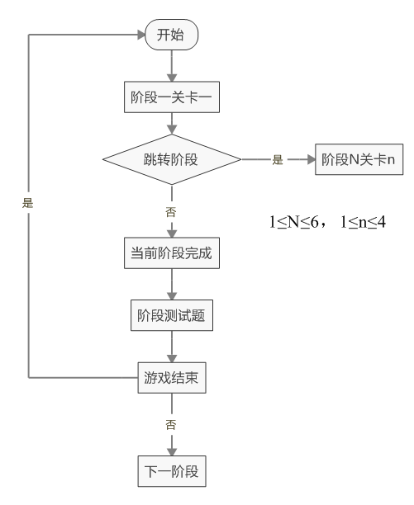
启动游戏，进入首页，点击开始，进入阶段一关卡一，如果选择跳转阶段则跳转到指定阶段，否则继续进行当前阶段，若果当前阶段完成，进入所属阶段测试题。测试题完成，判断游戏是否结束，结束则跳转到首页，否则进入下一阶段。

4.3 编码设计
主要函数列表格式如下：
主要函数名称 | 函数简要说明
Common
PlayForward |  | 播放动画片段
ParseXml |  | XML文件解析
GetPrefab |  | 获取Resources文件夹下的资源
OnFlowStepFinished |  | 阶段完成回调
InitFlowTasks |  | 试验任务调用
FlashOn |  | 物体高亮开启
FlashOff |  | 物体高亮关闭
InitTuka |  | 图卡初始化
DoClick |  | 3D物体点击事件处理
OnSelectBtnClick |  | 阶段跳转回调
SetTipMessage |  | 设置提示信息
GetUI |  | UI资源获得
OnDpaCtrlFinished |  | 阶段完成
OnDpaCtrlRedo |  | 阶段重做回调
Dispose |  | 当前阶段重做和回调
Settle |  | 游戏结束结算
PlayAgain |  | 游戏结束再来一次

【使用说明】
依赖Unity插件：HighlightingSystem

